http://www.webmarketing-conseil.fr/audit-positionnement-et-outils-statistiques-pour-optimiser-le-referencement-dun-site-internet/

**https://website.grader.com/results/clinique-esthetique.fr**

Performances :  
Il est essentiel d'optimiser les performances de votre site web afin d'augmenter le trafic, d'améliorer les taux de conversion, de générer davantage de prospects et d'augmenter votre chiffre d'affaires.

**Taille de la page : 572Ko**Plus la page du site est lourde, plus le chargement est lent. Pour des performances optimales, faites en sorte que la taille des pages ne dépasse pas 3 Mo.

**Demande http (appel des fichiers externes) : 42**Plus votre site web fait des demandes HTPP, plus il est ralenti. Regroupez les fichiers afin de réduire le nombre de demandes faites.

**Vitesse de la page : 5.2Sec**Vous pouvez essayer d'accélérer un peu les choses.  
Les meilleures pages web devraient se charger en 3 secondes. Si le chargement est plus lent, les visiteurs abandonneront votre site, ce qui réduira les conversions et les ventes.

**Mise en cache du site :**La mise en cache du navigateur accélère votre site web en enregistrant les contenus fréquemment utilisés dans la mémoire locale.

**Redirections de pages :**Les redirections de page ajoutent un cycle de chargement supplémentaire, ce qui augmente le délai d'affichage de la page.

**Compression des fichiers et des images :**  
Lorsque les JavaScript et les CSS sont correctement compressés, votre site est beaucoup plus rapide

**Ralentissement de l’affichage :**  
Supprimez ou reportez les JavaScript et les CSS qui interfèrent avec le chargement des contenus.

|  |  |  |  |
| --- | --- | --- | --- |
| **Indicateurs** | **Site** | **Recos** | **Commentaires** |
| **Appel des pages** | 42 | <30 | Regroupez les fichiers afin de réduire le nombre de demandes HTTP faites par votre site. |
| **Vitesse** | 5.2 | <4 | Accélérez votre site en allégeant vos pages de site, en compressant, si possible, les images et les vidéos. |
| **Cache** | Non | Oui | Intégrez la mise en cache pour accélérer le chargement des contenus fréquemment utilisés. |
| **Compression** | Non | Oui | Compressez, si possible, les ressources JavaScript et CSS afin d'accélérer votre site. |

Mobiles :

|  |  |  |  |
| --- | --- | --- | --- |
| **Indicateurs** | **Site** | **Recos** | **Commentaires** |
| **Adaptabilité** | Non | Oui | Offrez à votre site la conception adaptative grâce à la plateforme de site web HubSpot. |
| **Viewports** | Non | Oui | Configurez la balise meta viewport en passant aux dimensions mobiles. |

SEO :  
Assurez-vous que votre site web facilite les recherches des utilisateurs (et des robots de recherche) grâce à de meilleurs titres de page, en-têtes et méta descriptions.

**Titres de page :**Il est temps de travailler un peu là-dessus.  
Les titres de page ne doivent pas dépasser 70 caractères et les mots-clés ne doivent pas se répéter.

**Meta description :**C'est le seul moyen de rester en hausse.  
Les méta descriptions ne doivent pas dépasser 155 caractères et doivent être pertinentes pour la page.

**En-têtes :**Attention ! Il manque quelque chose.  
Les balises d'en-tête permettent de distinguer les titres du contenu principal de la page.

**Plan du site :**Les plans du site aident les utilisateurs à naviguer sur votre site rapidement et facilement.

|  |  |  |  |
| --- | --- | --- | --- |
| **Indicateurs** | **Site** | **Recos** | **Commentaires** |
| **Titres de page** | Non | Oui | Réduisez les titres de page à 70 caractères et ne faites apparaître les mots-clés qu'une seule fois |
| **Meta description** | Non | Oui | Réduisez les méta descriptions à 155 caractères et ne faites apparaître les mots-clés qu'une seule fois. |
| **En-têtes** | Non | Oui | Utilisez les balises dédiées à l’optimisation de chaque page  ainsi qu'un mot-clé pertinent pour la page. |
| **Plan du site** | Non | Oui | Publiez un plan du site et soumettez-le à Google afin que votre site web puisse être facilement indexé. |

**Woorank :**

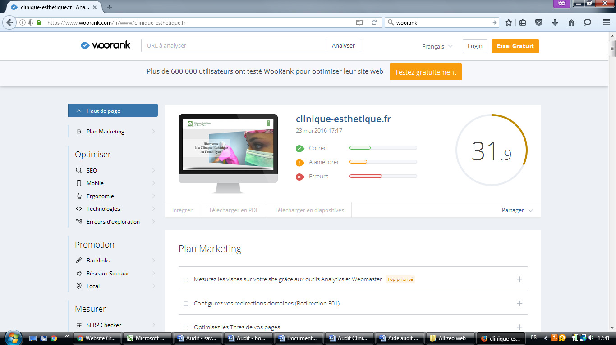

Plan marketing :

* Mesurez les visites sur votre site grâce aux outils Analytics et Webmaster Top priorité
* Configurez vos redirections domaines (Redirection 301)
* Optimisez les Titres de vos pages

Optimiser : **SEO**

**Balise Titre :**Clinique Esthétique du Grand LYON : peeling, Botox (toxine botulique), acide hyaluronique, mésolift, laser ,radio-fréquence mais aussi l'épilation longue durée par lumière pulsée ou laser

Longueur : 187 caractère(s)

🡺 Idéalement entre 10 et 70 caractères

**Meta Description :**La chirurgie esthétique à Lyon possède une référence sérieuse depuis la création de la Clinique Esthétique du Grand LYON. Chaque chirurgien et médecin esthétique est expert dans son domaine, vous pouvez lui faire toute confiance.

Longueur : 229 caractère(s)

🡺 Idéalement entre 70 et 160 caractères

**Aperçu de Google**

|  |
| --- |
| Clinique Esthétique du Grand LYON : peeling, Botox (toxine botuliqu…  **clinique-esthetique.fr/**  La chirurgie esthétique à Lyon possède une référence sérieuse depuis la création de la Clinique Esthétique du Grand LYON. ... |

**Titres :**Nous n'avons trouvé aucune balise de titre HTML (<H1> to <H6>) sur cette page.

**Nuage de mots clés**

* laser 4
* radio-fréquence 2
* clinique 2
* lépilation 2
* longue 2
* pulsée 2
* lumière 2
* durée 2
* hyaluronique 2
* mésolift 2

**Cohérence des mots clés**

| **Mots clés** | **Freq.** | **Titre** | **Desc** | **<H>** |
| --- | --- | --- | --- | --- |
| laser | 2 | Oui | Non | Non |

**Attribut Alt :**Aucune image sans attribut alt n'a été trouvée.

**Pages Découvertes :**383 pages

**Google+ Publisher :**Votre site n'a pas de balise rel="Publisher" lui permettant d'être associé à une page Google+.

**Liens In-Page :**Nous avons trouvé un total de 1 lien(s) dont 0 vers des fichiers.   
Liens sortants : noFollow ( 0% )Liens sortant : Follow ( 100% )Liens Internes ( 0% )

| **Texte d'ancre** | **Type** | **Follow** |
| --- | --- | --- |
| [Clinique Esthétique du Grand LYON : peeling, Botox (toxine botulique), acide hyaluronique, mésolift, laser ,radio-fréquence mais aussi l'épilation longue durée par lumière pulsée ou laser](https://www.woorank.com/fr/www/clinique-esthetique.fr) | Liens Externes | Follow |

**Liens cassés**

Aucun lien cassé n'a été trouvé sur cette page

**Redirection WWW**

Attention : vous n'avez pas configuré de redirection 301 pour envoyer votre trafic vers votre domaine favori. Si les versions avec www. et sans www. chargent toutes deux correctement, il s'agit de contenu dupliqué !

**IP Canonique**

Oui

**Robots.txt**

Manquant

**Sitemap XML**

Manquant

**URLs "Propres"**

Les URLs semblent "propres".

**Underscores dans les URLs**

Bien, vous n'utilisez pas d'underscores dans vos URLs (voici_des_underscores).

**Facteurs bloquants**

**Flash:** Non

**Frames:** Oui

**Enregistrement du Domaine**

Crée il y a 15 ans

**Blog**

Aucun blog n'a pu être trouvé sur votre site.

**Mobile**

**Visites Mobiles**

Souscrivez pour connaître le nombre de visites mensuelles réalisées depuis un dispositif mobile.

**Optimisation Mobile**

Fair    Fair

Ce site n'est pas optimisé pour les smartphones.

CSS mobile

Redirection Mobile

**Rendu sur Mobile**

**Écran Tactile**

Faites des boutons/liens assez grands afin que vos utilisateurs puissent appuyer facilement dessus.

**Compatibilité Mobile**

Parfait, aucun object incorporé n'a été détecté.

**Taille de Police**

Le texte de cette page web est trop petit pour être lisible sur un appareil mobile.

**Fenêtre d'affichage**

Cette page ne spécifie pas de fenêtre d'affichage ou celle-ci n'est pas bien configurée.

Le contenu rentre bien dans la fenêtre d'affichage spécifiée.

**Vitesse du Dispositif Mobile**

Lent    Lent

Autoriser la compression

Exploiter la mise en cache du navigateur

Optimiser les images

Réduire la taille des ressources JavaScript

Réduire la taille des ressources CSS

**Infrastructures Mobiles**

Aucune infrastructure mobile détectée.

**Ergonomie**

**URL**

clinique-esthetique.fr

Longueur : 19 caractère(s)

**Favicon**

Ce site n'a pas de favicon.

**Page 404 personnalisée**

Votre site dispose bien d'une page d'erreur 404 personnalisée.

Votre serveur a répondu avec le code HTTP : 404

**Taille de la page**

1,3 Kb (La moyenne mondiale est de 2 Mb)

**Temps de chargement**

2,01 seconde(s) (5,31 kB/s)

**Langue**

Déclarée: Non spécifiée

Détectée : *Français*

**Balisage de Données Structurées**

Ce site n'utilise pas de Balisage de Données Structurées

**Domaines disponibles**

| **Domaines (**[**TLD**](http://en.wikipedia.org/wiki/Top-level_domain)**)** | **Etat** |  |
| --- | --- | --- |
| clinique-esthetique.com | Expire dans 3 ans |  |
| clinique-esthetique.net | Disponible. [Réservez-le!](http://bit.ly/1qKTAle) |  |
| clinique-esthetique.org | Disponible. [Réservez-le!](http://bit.ly/1qKTAle) |  |
| clinique-esthetique.info | Ce domaine est réservé |  |
| clinique-esthetique.biz | Expire dans 3 mois |  |
| clinique-esthetique.eu | Ce domaine est réservé |  |

**Typo disponibles**

| **Domaines (**[**TLD**](http://en.wikipedia.org/wiki/Top-level_domain)**)** | **Etat** |  |
| --- | --- | --- |
| clinique-estehtique.fr | Disponible. [Réservez-le!](http://bit.ly/1qKTAle) |  |
| clniique-esthetique.fr | Disponible. [Réservez-le!](http://bit.ly/1qKTAle) |  |
| clinique-esthettique.fr | Disponible. [Réservez-le!](http://bit.ly/1qKTAle) |  |
| clinique-estheetique.fr | Disponible. [Réservez-le!](http://bit.ly/1qKTAle) |  |
| cliniuqe-esthetique.fr | Disponible. [Réservez-le!](http://bit.ly/1qKTAle) |  |
| cliniwue-esthetique.fr | Disponible. [Réservez-le!](http://bit.ly/1qKTAle) |  |

[Afficher davantage](https://www.woorank.com/fr/www/clinique-esthetique.fr)

**Protection des e-mails**

Parfait : aucune adresse e-mail n'a été trouvée en texte clair.

**Technologies**

**Serveurs**

Souscrivez maintenant et recevez une notification chaque fois que votre site **clinique-esthetique.fr** tombe en panne.

**Serveur IP**

92.222.178.208

Emplacement du serveur: Roubaix

**Technologies**

[Apache Web server](https://index.woorank.com/en/reviews?technology=apache)

**Vitesse optimisée**

Félicitations : la vitesse de votre site est optimisée.

Parfait : votre site permet la mise en cache des pages.

Parfait : votre site n'utilise aucune table imbriquée.

Parfait : votre site n'utilise aucune instance de style (inline style).

Parfait : votre site compte peu de styles CSS.

Parfait : votre site compte peu de codes JavaScript.

Dommage, votre site n'est pas optimisé avec [gzip](http://en.wikipedia.org/wiki/Gzip).

**Mesures d'audience**

Nous n'avons trouvé aucun outil d'analytics sur ce site.

**Encodage**

Très bien, l’encodage du jeu de caractères est spécifié: utf8

**Directory Browsing**

Non

**Signature Serveur**

Non

**Sécurisé SSL**

Attention ! Votre site n'est pas sécurisé par SSL (HTTPS).

**Erreurs d'exploration**

**Erreurs liées aux URL**

Le rapport Erreurs d'exploration fournit des détails sur les URL que nous n'avons pas réussi à explorer ou pour lesquelles un code d'erreur HTTP s'affiche.

Promotion

**Backlinks**

**Score Backlinks**

Médiocre    Médiocre

**Compteur de Backlinks**

204    204

**Domaines Référents**

16    16

**Qualité**

Réalisez un Rapport Avancé pour obtenir plus de détails sur la qualité et l'origine de vos backlinks. Cela inclut :

* Les Pages Sources
* Les URLs Cibles
* La qualité des Backlinks et plus encore !

**Réseaux Sociaux**

**Visites Facebook**

Souscrivez à l'un de nos plans pour connecter votre page Facebook Pro et obtenir plus de données sur :

* Vos visites
* L'activité de vos visiteurs
* Des statistiques démographiques et plus encore !

**Page Facebook**

Introuvable

[Ajoutez votre profil Facebook](https://help.woorank.com/hc/fr/articles/206134409-Comment-forcer-la-d%C3%A9tection-de-mes-profils-sociaux-et-locaux-) ou [créez-en un](https://www.facebook.com/pages/create/)

**Compte Twitter™**

Introuvable

[Ajoutez votre compte Twitter](https://help.woorank.com/hc/fr/articles/206134409-Comment-forcer-la-d%C3%A9tection-de-mes-profils-sociaux-et-locaux-) ou [créez-en un](https://twitter.com/signup)

**Page Google+**

Introuvable

[Ajouter votre profil Google+](https://help.woorank.com/hc/fr/articles/206134409-Comment-forcer-la-d%C3%A9tection-de-mes-profils-sociaux-et-locaux-) ou [créez-en un](https://plus.google.com/pages/create)

**Local**

**Annuaires locaux**

Souscrivez pour connaître les derniers avis sur **clinique-esthetique.fr** trouvés dans les annuaires locaux

Mesurer

**SERP Checker**

**Position Google™**

Souscrivez à l'un de nos plans pour surveiller le classement Google de votre site **clinique-esthetique.fr** à la suite d'une recherche par mot clé

**Visiteurs**

**Estimation du trafic**

Très faible    Très faible

**Sessions**

Souscrivez à l'un de nos plans pour synchroniser votre compte Google Analytics et accéder à des données telles que :

* Les Sources de Trafic
* Les Domaines Sources
* Les Pages Vues et plus encore !

**Classement par Trafic**

7 553 677ème site le plus visité dans le monde

**Trafic AdWords**

0%    0%